Anexa nr. 2
la Documentația standard nr._115_
din “__15__” __09__ 2021__

ANUNȚ DE PARTICIPARE

privind achiziționarea _________ Mobilier pentru anul 2022 (Repetat)______________
(se indică obiectul achiziției)
prin procedura de achiziție____ COP______________________________
(tipul procedurii de achiziție)
*Procedura a fost inclusă în planul de achiziții publice a autorității contractante (Da/Nu): __Da_
Link-ul către planul de achiziții publice publicat:________________________________________

- Denumirea autorității contractante: _ I.M.S.P. INSTITUTUL DE CARDIOLOGIE _______
- IDNO:_ 1003600150613 _________________________________________________________
- Adresa__ mun Chișinau, str. N. Testimitanu 29/1 __________________________________
- Numărul de telefon/fax: __ tel 022256123___________________________________________
- Adresa de e-mail și pagina web oficială ale autorității contractante: _icachizitii@gmail.com, icardiologie.md___________________
- Adresa de e-mail sau pagina web oficială de la care se va putea obține accesul la documentația de atribuire: documentația de atribuire este anexată în cadrul procedurii în SIA RSAP
- Tipul autorității contractante și obiectul principal de activitate (dacă este cazul, mențiunea că autoritatea contractantă este o autoritate centrală de achiziție sau că achiziția implică o altă formă de achiziție comună): _________Instituție Medico Sanitară Publică________________
- Cumpărătorul invită operatorii economici interesați, care îi pot satisface necesitățile, să participe la procedura de achiziție privind livrarea/prestarea următoarelor bunuri/servicii:
Nr.  d/o | Denumirea serviciilor | Unitatea de măsură | Cantitatea | Specificarea tehnică deplină solicitată de către autoritatea contractantă
1 | 2 | 3 | 4 | 7
 | Mobilier etajul 7. Birou.
1.1 | Dulap (Nr. 1)pentru lucrurile personale si haine.  2200x580x3600mm | set | 1.0 | Materiale utilizate:  PAL,nelaminat; analog Egger.  Carcasa PAL ABS22x0.5.  Fasada-ABS22X2 Blat si suporturi-MDF+PAL, cu furnitură de culoare’’Polisander”,  Mobilierul este format din 4 despărțituri si 5 uși la fasadă.  Fasada cu sistem de închidere.  Polițe PAL 18mm/ sistem de fixare din 4 componente care oferă asamblare/desamblare multiplă.  Mobilierul are picorușe, h-100 mm, regable din metal, cromate.  Mîner din aluminiu.  Balama cu inchidere lentă.  Bara p/u haine din metal cromat.  Verificarea dimensiunilor la fata locului pina a fi data in producere.  Cerințe obligatorii:  1) Mobilierul va fi confecționat din material de calitate superioară și durabilă, a cărora calitate este certificată. Furnitura cromata pentru mobilier să fie înzestrată cu mecanisme de închidere și amortizare, cu sistem de autoincendiere. Casetiera si ușile la dulapuri vor fi dotate cu lacăt.  2) Metal vopsit în cîmp electrostatic cu polimerizare. Picioarele cu protecție din metal plastic pentru nu a deteriora podeaua.  3) Culorile de coordonat cu Beneficiarul.  4) Numărul și compoziția mobilierului conform desenelor anexate.  5) Dimensiunile sunt specificate in caietul de sarcini, si se verifică de operatorul economic cîștigător la locul instalării.  6) Mobilierul confecționat se transportă la locul destinației si se instalează de către Operatorul economic cîștigator.  7) Operatorul economic, întocmește cu Beneficiarul graficul pentru transportarea si instalarea mobilierului.  8) Manopera se va efectua pe etape.  9) Termenul de garanție min. un an.  10) Mobilierul confecționat se instalează la locul destinat de către Operatorul economic cîștigător.  11) Mobilierul se camuflează cu baghete de PAL la încheieturile cu pereți și tavane (pe perimetru) de către Operatorul economic cîștigător.  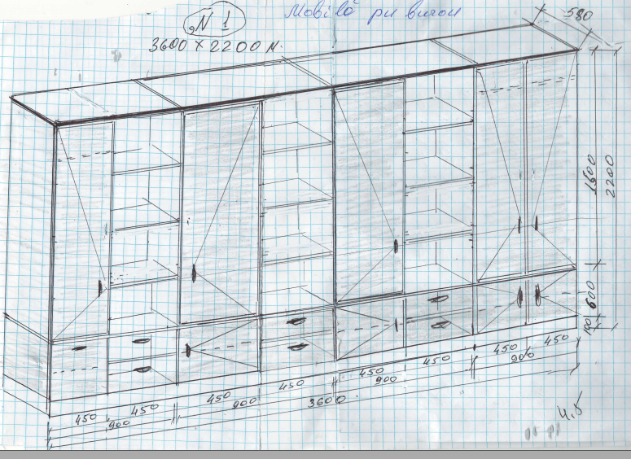
1. 2 | Masă (Nr.10) de birou  Blat 1-25mm,  1600x1600mm,  (blat2 -25mm  500x600mm) | set | 1.0 | PAL,nelaminat: analogic, Egger.  Carcasa PAL ABS 25x0.5. picior Țeavă de inox d= 80mm  Fasada-ABS25X2. Blat si suporturi-MDF+PAL 25mm, cu furnitură de culoare’’Polisander”,  Masa va fi dotata cu gauri pentru cablu.  Verificarea dimensiunilor la fata locului pina a fi data in producere.  Cerințe obligatorii.  1) Mobilierul va fi confecționat din material de calitate superioară și durabilă, a cărora calitate este certificată. Furnitura cromata pentru mobilier să fie înzestrată cu mecanisme de închidere și amortizare, cu sistem de autoincendiere. Casetiera si ușile la dulapuri vor fi dotate cu lacăt.  2) Metal vopsit în cîmp electrostatic cu polimerizare. Picioarele cu protecție din metal plastic pentru nu a deteriora podeaua.  3) Culorile de coordonat cu Beneficiarul.  4) Numărul și compoziția mobilierului conform desenelor anexate.  5) Dimensiunile sunt specificate in caietul de sarcini, si se verifică de operatorul economic cîștigător la locul instalării.  6) Mobilierul confecționat se transportă la locul destinației si se instalează de către Operatorul economic cîștigator.  7) Operatorul economic, întocmește cu Beneficiarul graficul pentru transportarea si instalarea mobilierului.  8) Manopera se va efectua pe etape.  9) Termenul de garanție min. un an.  10) Mobilierul confecționat se instalează la locul destinat de către Operatorul economic cîștigător.  11) Mobilierul se camuflează cu baghete de PAL la încheieturile cu pereți și tavane (pe perimetru) de către Operatorul economic cîștigător.  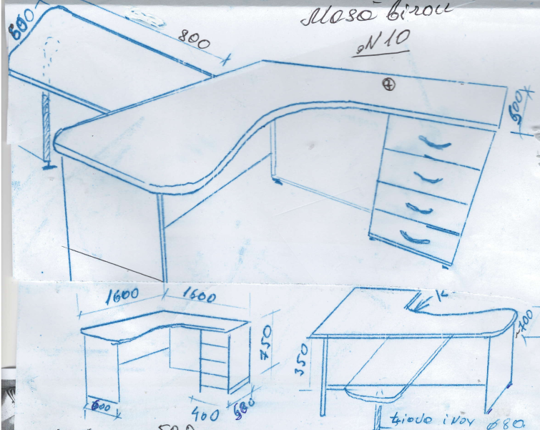
1.3 | Sertare pe patine cu rotile (Nr.8)  600x450x860mm | Buc | 1.0 | Mobilierul este cu 2 saltare si 2 usi. Fasada cu sistem de închidere. Blat si suporturi-MDF+PAL, cu furnitură de culoare’’Polisander”,  Polite PAL 18mm/ sistem de fixare din patru componente care oferă asamblare/desamblare multiplă.  Mobilierul are patine cu rotile.  Miner din aluminiu.  Balama cu inchidere lentă.  Verificarea dimensiunilor la fata locului pina a fi dată in producere.  Cerințe obligatorii.  1) Mobilierul va fi confecționat din material de calitate superioară și durabilă, a cărora calitate este certificată. Furnitura cromata pentru mobilier să fie înzestrată cu mecanisme de închidere și amortizare, cu sistem de autoincendiere. Casetiera si ușile la dulapuri vor fi dotate cu lacăt.  2) Metal vopsit în cîmp electrostatic cu polimerizare. Picioarele cu protecție din metal plastic pentru nu a deteriora podeaua.  3) Culorile de coordonat cu Beneficiarul.  4) Numărul și compoziția mobilierului conform desenelor anexate.  5) Dimensiunile sunt specificate in caietul de sarcini, si se verifică de operatorul economic cîștigător la locul instalării.  6) Mobilierul confecționat se transportă la locul destinației si se instalează de către Operatorul economic cîștigator.  7) Operatorul economic, întocmește cu Beneficiarul graficul pentru transportarea si instalarea mobilierului.  8) Manopera se va efectua pe etape.  9) Termenul de garanție min. un an.  10) Mobilierul confecționat se instalează la locul destinat de către Operatorul economic cîștigător.  11) Mobilierul se camuflează cu baghete de PAL la încheieturile cu pereți și tavane (pe perimetru) de către Operatorul economic cîștigător.  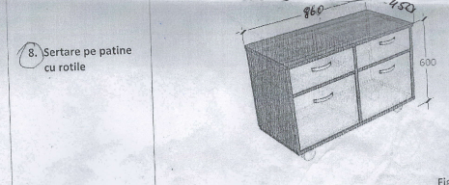
1.4 | Dulap(Nr.15) pentru camuflarea frigider  2000x660x660mm | Buc | 1.0 | Materiale utilizate:PAL, nelaminat: analog Egger.  Carcasa PAL ABS22x05. Fasada-ABS22X2 Blat si suporturi-MDF+PAL, cu furnitură de culoare’’Polisander”,  Mobilierul este cu o sectiune, 1 usi la fasadă. Fasada cu sistem de închidere, găuri de aeresire , 2 polite PAL 18mm/ sistem de fixare din patru componente care oferă asamblare/desamblare multiplă. Mobilierul are picoare h-100mm, regable din metal cromat. Mîner din aluminiu. Balama cu inchidere lentă. Verificarea dimensiunilor la fata locului pina a fi dată in producere.  Cerințe obligatorii.  1) Mobilierul va fi confecționat din material de calitate superioară și durabilă, a cărora calitate este certificată. Furnitura cromata pentru mobilier să fie înzestrată cu mecanisme de închidere și amortizare, cu sistem de autoincendiere. Casetiera si ușile la dulapuri vor fi dotate cu lacăt.  2) Metal vopsit în cîmp electrostatic cu polimerizare. Picioarele cu protecție din metal plastic pentru nu a deteriora podeaua.  3) Culorile de coordonat cu Beneficiarul.  4) Numărul și compoziția mobilierului conform desenelor anexate.  5) Dimensiunile sunt specificate in caietul de sarcini, si se verifică de operatorul economic cîștigător la locul instalării.  6) Mobilierul confecționat se transportă la locul destinației si se instalează de către Operatorul economic cîștigator.  7) Operatorul economic, întocmește cu Beneficiarul graficul pentru transportarea si instalarea mobilierului.  8) Manopera se va efectua pe etape.  9) Termenul de garanție min. un an.  10) Mobilierul confecționat se instalează la locul destinat de către Operatorul economic cîștigător.  11) Mobilierul se camuflează cu baghete de PAL la încheieturile cu pereți și tavane (pe perimetru) de către Operatorul economic cîștigător.  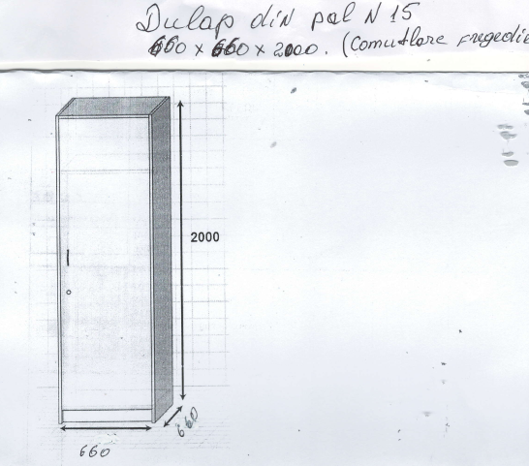
1.5 | Mobilier (Nr.16) pu documente si haine | set | 1.0 | Materiale utilizate: 2100x430x1100mm(1buc) PAL, nelaminat: analog Egger  Carcasa PAL ABS22x05. Fasada-ABS22X2  Mobilierul este cu 2 despărțituri si 4 usi la fasadă, din care partea inferioare 2 uși PAL si partea superioară 2 uși la fasadă din sticlă de 4mm netresparentă pe carcasa de aluminiu.  Fasada cu sistem de închidere.Cu 4 polite PAL 18mm/ sistem de fixare din patru componente care oferă asamblare/desamblare multiplă. Mobilierul are picoare h-100mm, regable din metal cromat. Mîner din aluminiu. Balama cu inchidere lentă. Bară pu haine cromate. Verificarea dimensiunilor la fata locului pina a fi dată in producere.  Materiale utilizate: 2160x560 x550mm (2buc)  PAL, nelaminat: analog Egger  CarcasaPAL ABS22x05. Fasada-ABS22X2  Mobilierul este cu o sectiune despărțită in 2 părți cu o usi la fasadâ. Fasada cu system de încidere.Cu 2 polite PAL 18mm/ sistem de fixare din patru componente care oferă asamblare/desamblare multiplă. Mobilierul are picoare h-100mm, regable din metal cromat. Mîner din aluminiu. Balama cu inchidere lentă. Bara pu haine cromate.  Verificarea dimensiunilor la fata locului pina a fi data in producere.  Cerințe obligatorii.  1) Mobilierul va fi confecționat din material de calitate superioară și durabilă, a cărora calitate este certificată. Furnitura cromata pentru mobilier să fie înzestrată cu mecanisme de închidere și amortizare, cu sistem de autoincendiere. Casetiera si ușile la dulapuri vor fi dotate cu lacăt.  2) Metal vopsit în cîmp electrostatic cu polimerizare. Picioarele cu protecție din metal plastic pentru nu a deteriora podeaua.  3) Culorile de coordonat cu Beneficiarul.  4) Numărul și compoziția mobilierului conform desenelor anexate.  5) Dimensiunile sunt specificate in caietul de sarcini, si se verifică de operatorul economic cîștigător la locul instalării.  6) Mobilierul confecționat se transportă la locul destinației si se instalează de către Operatorul economic cîștigator.  7) Operatorul economic, întocmește cu Beneficiarul graficul pentru transportarea si instalarea mobilierului.  8) Manopera se va efectua pe etape.  9) Termenul de garanție min. un an.  10) Mobilierul confecționat se instalează la locul destinat de către Operatorul economic cîștigător.  11) Mobilierul se camuflează cu baghete de PAL la încheieturile cu pereți și tavane (pe perimetru) de către Operatorul economic cîștigător.  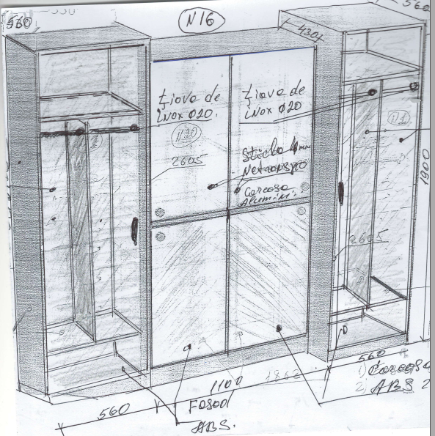
1.6 | Masă(Nr.20) de birou | set | 1.0 | PAL,nelaminat: analog Egger.  Carcasa PAL ABS25x0.5. Țeavă de inox, d=80mm  Fasada-ABS25X2. Blat si suporturi-MDF+PAL 25mm  Masa va fi dotata cu 2 gauri d 40mm pentru cablu.  Verificarea dimensiunilor la fata locului pina a fi dată in producere.  (blat1- 25mm, 1600x 1600mm)  (blat2-25mm, 500x600mm)  Cerințe obligatorii.  1) Mobilierul va fi confecționat din material de calitate superioară și durabilă, a cărora calitate este certificată. Furnitura cromata pentru mobilier să fie înzestrată cu mecanisme de închidere și amortizare, cu sistem de autoincendiere. Casetiera si ușile la dulapuri vor fi dotate cu lacăt.  2) Metal vopsit în cîmp electrostatic cu polimerizare. Picioarele cu protecție din metal plastic pentru nu a deteriora podeaua.  3) Culorile de coordonat cu Beneficiarul.  4) Numărul și compoziția mobilierului conform desenelor anexate.  5) Dimensiunile sunt specificate in caietul de sarcini, si se verifică de operatorul economic cîștigător la locul instalării.  6) Mobilierul confecționat se transportă la locul destinației si se instalează de către Operatorul economic cîștigator.  7) Operatorul economic, întocmește cu Beneficiarul graficul pentru transportarea si instalarea mobilierului.  8) Manopera se va efectua pe etape.  9) Termenul de garanție min. un an.  10) Mobilierul confecționat se instalează la locul destinat de către Operatorul economic cîștigător.  11) Mobilierul se camuflează cu baghete de PAL la încheieturile cu pereți și tavane (pe perimetru) de către Operatorul economic cîștigător.  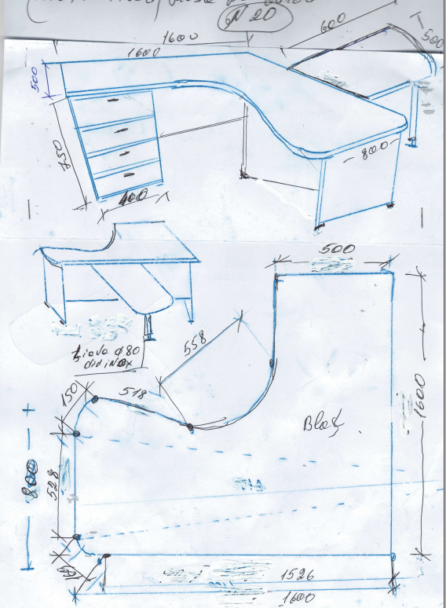
1.7 | Dulap (Nr.11) pu haine Antreu. 1900x400x1200mm | set | 1.0 | Materiale utilizate:PAL, nelaminat: analog Egger  Carcasa PAL ABS22x05. Fasada-ABS22X2  Mobilierul este cu 2 despărțituri (1-haine+ cuiere de inox) si 2 saltare la fasadă. Fasada cu sistem de închidere. Polite PAL 18mm/ sistem de fixare din patru componente care oferă asamblare/desamblare multiplă. Mobilierul are picoare h-100mm, regable din metal cromat. Mîner din aluminiu. Balama cu inchidere lentă. Verificarea dimensiunilor la fata locului pina a fi data in producere.  Cerințe obligatorii.  1) Mobilierul va fi confecționat din material de calitate superioară și durabilă, a cărora calitate este certificată. Furnitura cromata pentru mobilier să fie înzestrată cu mecanisme de închidere și amortizare, cu sistem de autoincendiere. Casetiera si ușile la dulapuri vor fi dotate cu lacăt.  2) Metal vopsit în cîmp electrostatic cu polimerizare. Picioarele cu protecție din metal plastic pentru nu a deteriora podeaua.  3) Culorile de coordonat cu Beneficiarul.  4) Numărul și compoziția mobilierului conform desenelor anexate.  5) Dimensiunile sunt specificate in caietul de sarcini, si se verifică de operatorul economic cîștigător la locul instalării.  6) Mobilierul confecționat se transportă la locul destinației si se instalează de către Operatorul economic cîștigator.  7) Operatorul economic, întocmește cu Beneficiarul graficul pentru transportarea si instalarea mobilierului.  8) Manopera se va efectua pe etape.  9) Termenul de garanție min. un an.  10) Mobilierul confecționat se instalează la locul destinat de către Operatorul economic cîștigător.  11) Mobilierul se camuflează cu baghete de PAL la încheieturile cu pereți și tavane (pe perimetru) de către Operatorul economic cîștigător.  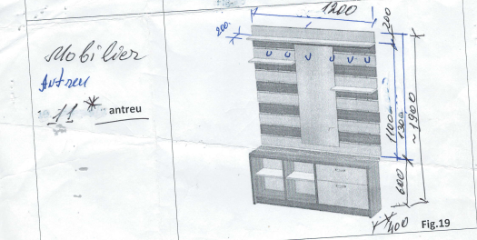
1.8 | Dulap(Nr12) pentru lucrurile personale si documente  2160x400 x600mm | set | 1.0 | Materiale utilizate:PAL, nelaminat: analog Egger  Carcasa PAL ABS22x05. Fasada-ABS22X2  Mobilierul este despărțită in 2 părți cu usa la fasada cu sistem de închidere. Cu 3 polite PAL 18mm/ sistem de fixare din patru componente care oferă asamblare/desamblare multiplă. Mobilier are picoare h-100mm, regable din metal cromat. Mîner din aluminiu. Balama cu inchidere lentă. Bara pu haine cromat. Verificarea dimensiunilor la fata locului pina a fi data in producere.  Cerințe obligatorii.  1) Mobilierul va fi confecționat din material de calitate superioară și durabilă, a cărora calitate este certificată. Furnitura cromata pentru mobilier să fie înzestrată cu mecanisme de închidere și amortizare, cu sistem de autoincendiere. Casetiera si ușile la dulapuri vor fi dotate cu lacăt.  2) Metal vopsit în cîmp electrostatic cu polimerizare. Picioarele cu protecție din metal plastic pentru nu a deteriora podeaua.  3) Culorile de coordonat cu Beneficiarul.  4) Numărul și compoziția mobilierului conform desenelor anexate.  5) Dimensiunile sunt specificate in caietul de sarcini, si se verifică de operatorul economic cîștigător la locul instalării.  6) Mobilierul confecționat se transportă la locul destinației si se instalează de către Operatorul economic cîștigator.  7) Operatorul economic, întocmește cu Beneficiarul graficul pentru transportarea si instalarea mobilierului.  8) Manopera se va efectua pe etape.  9) Termenul de garanție min. un an.  10) Mobilierul confecționat se instalează la locul destinat de către Operatorul economic cîștigător.  11) Mobilierul se camuflează cu baghete de PAL la încheieturile cu pereți și tavane (pe perimetru) de către Operatorul economic cîștigător.  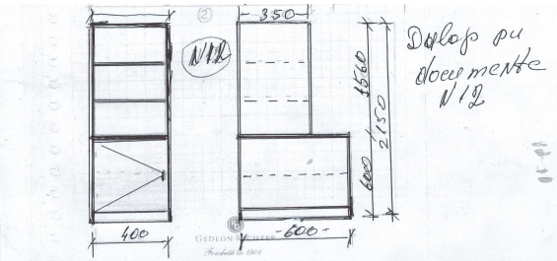
 | Mobilier Et. 2, 3, 5, 7, 8.
1.9 | Dulap( Nr17 a ) pentru lucrurile personale 2160x800 x500mm | set | 1.0 | Materiale utilizate:PAL, nelaminat: analog Egger  Carcasa PAL ABS22x05. Fasada-ABS22X2  Mobilierul este despărțit in 2 părți cu 3 saltare, la fasada cu sistem de închidere. Cu 2 polite PAL 18mm/ sistem de fixare din patru componente care oferă asamblare/desamblare multiplă. Mobilierul are picoare h-100mm, regable din metal cromat. Mînir din aluminiu. Balama cu inchidere lentă. Bara pu haine cromată. Verificarea dimensiunilor la fata locului pina a fi data in producere.  Cerințe obligatorii.  1) Mobilierul va fi confecționat din material de calitate superioară și durabilă, a cărora calitate este certificată. Furnitura cromata pentru mobilier să fie înzestrată cu mecanisme de închidere și amortizare, cu sistem de autoincendiere. Casetiera si ușile la dulapuri vor fi dotate cu lacăt.  2) Metal vopsit în cîmp electrostatic cu polimerizare. Picioarele cu protecție din metal plastic pentru nu a deteriora podeaua.  3) Culorile de coordonat cu Beneficiarul.  4) Numărul și compoziția mobilierului conform desenelor anexate.  5) Dimensiunile sunt specificate in caietul de sarcini, si se verifică de operatorul economic cîștigător la locul instalării.  6) Mobilierul confecționat se transportă la locul destinației si se instalează de către Operatorul economic cîștigator.  7) Operatorul economic, întocmește cu Beneficiarul graficul pentru transportarea si instalarea mobilierului.  8) Manopera se va efectua pe etape.  9) Termenul de garanție min. un an.  10) Mobilierul confecționat se instalează la locul destinat de către Operatorul economic cîștigător.  11) Mobilierul se camuflează cu baghete de PAL la încheieturile cu pereți și tavane (pe perimetru) de către Operatorul economic cîștigător.  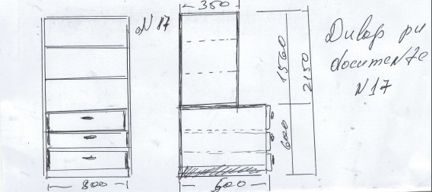
1.10 | Masă(Nr.14) de birou cu 3x sertare,  800x 600x1200mm | set | 5.0 | PAL,nelaminat: analog Egger.  Carcasa PAL ABS22x0.5. Blat si suporturi-MDF+PAL 22mm  Fasada-ABS22X2. Mobilierul este cu 3 saltare, la fasada / sistem de fixare din patru componente care oferă asamblare/desamblare multiplă.  sistem de închidere.Cu 2 polite PAL 18mm/ sistem de ficsare din patru componente care oferă asamblare/desamblare multiplă. Mînir din aluminiu. Balama cu inchidere lentă.  Verificarea dimensiunilor la fata locului pina a fi data in producere  Cerințe obligatorii.  1) Mobilierul va fi confecționat din material de calitate superioară și durabilă, a cărora calitate este certificată. Furnitura cromata pentru mobilier să fie înzestrată cu mecanisme de închidere și amortizare, cu sistem de autoincendiere. Casetiera si ușile la dulapuri vor fi dotate cu lacăt.  2) Metal vopsit în cîmp electrostatic cu polimerizare. Picioarele cu protecție din metal plastic pentru nu a deteriora podeaua.  3) Culorile de coordonat cu Beneficiarul.  4) Numărul și compoziția mobilierului conform desenelor anexate.  5) Dimensiunile sunt specificate in caietul de sarcini, si se verifică de operatorul economic cîștigător la locul instalării.  6) Mobilierul confecționat se transportă la locul destinației si se instalează de către Operatorul economic cîștigator.  7) Operatorul economic, întocmește cu Beneficiarul graficul pentru transportarea si instalarea mobilierului.  8) Manopera se va efectua pe etape.  9) Termenul de garanție min. un an.  10) Mobilierul confecționat se instalează la locul destinat de către Operatorul economic cîștigător.  11) Mobilierul se camuflează cu baghete de PAL la încheieturile cu pereți și tavane (pe perimetru) de către Operatorul economic cîștigător.  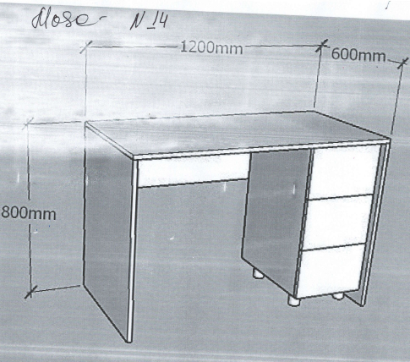
1.11 | Sertare (Nr.7) pe patine cu rotile 600x450x1200mm | Buc | 1.0 | Mobilierul este cu 3 saltare si 2 usi, la fasada cu sistem de închidere. Blat si suporturi-MDF+PAL 22mm, cu furnitură de culoare’’Polisander”,  Polite PAL 18mm/ sistem de fixare din patru componente care oferă asamblare/desamblare multiplă. Mobilierul are patine cu rotile.  Mîner din aluminiu. Balama cu inchidere lentă.  Verificarea dimensiunilor la fata locului pina a fi data in producere  Cerințe obligatorii.  1) Mobilierul va fi confecționat din material de calitate superioară și durabilă, a cărora calitate este certificată. Furnitura cromata pentru mobilier să fie înzestrată cu mecanisme de închidere și amortizare, cu sistem de autoincendiere. Casetiera si ușile la dulapuri vor fi dotate cu lacăt.  2) Metal vopsit în cîmp electrostatic cu polimerizare. Picioarele cu protecție din metal plastic pentru nu a deteriora podeaua.  3) Culorile de coordonat cu Beneficiarul.  4) Numărul și compoziția mobilierului conform desenelor anexate.  5) Dimensiunile sunt specificate in caietul de sarcini, si se verifică de operatorul economic cîștigător la locul instalării.  6) Mobilierul confecționat se transportă la locul destinației si se instalează de către Operatorul economic cîștigator.  7) Operatorul economic, întocmește cu Beneficiarul graficul pentru transportarea si instalarea mobilierului.  8) Manopera se va efectua pe etape.  9) Termenul de garanție min. un an.  10) Mobilierul confecționat se instalează la locul destinat de către Operatorul economic cîștigător.  11) Mobilierul se camuflează cu baghete de PAL la încheieturile cu pereți și tavane (pe perimetru) de către Operatorul economic cîștigător.  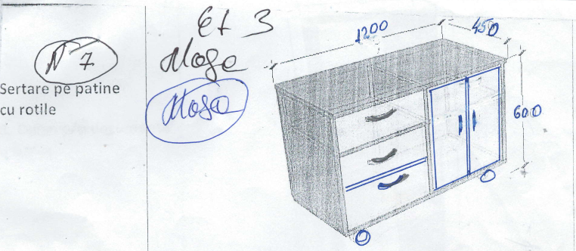
1.12 | Dulap (Nr.11) pu haine cu oglinda. 1900x400x1200mm | set | 1.0 | Materiale utilizate:PAL, nelaminat: analog Egger  Carcasa PAL ABS22x05. Fasada-ABS22X2  Mobilierul este cu 2 despărțitură (1-haine+ cuiere de inox) si 2 saltare la fasadă. Fasada cu sistem de închidere. Polite PAL 18mm/ sistem de fixare din patru componente care oferă asamblare/desamblare multiplă. Mobilier are picoare h-100mm, reglabile din metal cromat. Mîner din aluminiu. Balama cu inchidere lentă. Verificarea dimensiunilor la fata locului pina a fi data in producere.  Cerințe obligatorii.  1) Mobilierul va fi confecționat din material de calitate superioară și durabilă, a cărora calitate este certificată. Furnitura cromata pentru mobilier să fie înzestrată cu mecanisme de închidere și amortizare, cu sistem de autoincendiere. Casetiera si ușile la dulapuri vor fi dotate cu lacăt.  2) Metal vopsit în cîmp electrostatic cu polimerizare. Picioarele cu protecție din metal plastic pentru nu a deteriora podeaua.  3) Culorile de coordonat cu Beneficiarul.  4) Numărul și compoziția mobilierului conform desenelor anexate.  5) Dimensiunile sunt specificate in caietul de sarcini, si se verifică de operatorul economic cîștigător la locul instalării.  6) Mobilierul confecționat se transportă la locul destinației si se instalează de către Operatorul economic cîștigator.  7) Operatorul economic, întocmește cu Beneficiarul graficul pentru transportarea si instalarea mobilierului.  8) Manopera se va efectua pe etape.  9) Termenul de garanție min. un an.  10) Mobilierul confecționat se instalează la locul destinat de către Operatorul economic cîștigător.  11) Mobilierul se camuflează cu baghete de PAL la încheieturile cu pereți și tavane (pe perimetru) de către Operatorul economic cîștigător.
1.13 | Bardură (Nr.28)cu 3 sartare pe patine cu rotile 850x470x500mm | buc | 1.0 | Mobilierul este cu 3 saltare, fasada cu sistem de închidere. Blat si suporturi-MDF+PAL 22mm, cu furnitură de culoare’’Polisander”,  Polite PAL 18mm/ sistem de fixare din patru componente care oferă asamblare/desamblare multiplă. Mobilierul are patine cu rotile. Mîner din aluminiu. Balama cu inchidere lentă.  Verificarea dimensiunilor la fata locului pina a fi data in producere.  Cerințe obligatorii.  1) Mobilierul va fi confecționat din material de calitate superioară și durabilă, a cărora calitate este certificată. Furnitura cromata pentru mobilier să fie înzestrată cu mecanisme de închidere și amortizare, cu sistem de autoincendiere. Casetiera si ușile la dulapuri vor fi dotate cu lacăt.  2) Metal vopsit în cîmp electrostatic cu polimerizare. Picioarele cu protecție din metal plastic pentru nu a deteriora podeaua.  3) Culorile de coordonat cu Beneficiarul.  4) Numărul și compoziția mobilierului conform desenelor anexate.  5) Dimensiunile sunt specificate in caietul de sarcini, si se verifică de operatorul economic cîștigător la locul instalării.  6) Mobilierul confecționat se transportă la locul destinației si se instalează de către Operatorul economic cîștigator.  7) Operatorul economic, întocmește cu Beneficiarul graficul pentru transportarea si instalarea mobilierului.  8) Manopera se va efectua pe etape.  9) Termenul de garanție min. un an.  10) Mobilierul confecționat se instalează la locul destinat de către Operatorul economic cîștigător.  11) Mobilierul se camuflează cu baghete de PAL la încheieturile cu pereți și tavane (pe perimetru) de către Operatorul economic cîștigător.  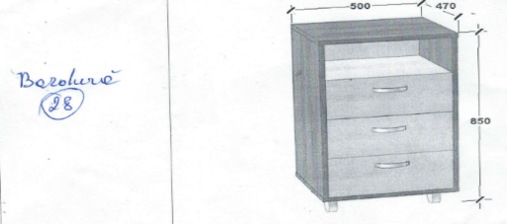
1.14 | Dulap (Nr.30)pu albituri cu lacat 1850x560x900mm | buc | 1.0 | Materiale utilizate:PAL, nelaminat: analog Egger  CarcasaPAL ABS22x05. Fasada-ABS22X2  Mobilierul este cu 2 despărțituri si 4 usi la fasadă. Fasada cu system de închidere. Cu 4 polite PAL 18mm/ sistem de fixare din patru componente care oferă asamblare/desamblare multiplă. Mobilierul are picoare h-100mm, reglabile din metal cromat. Mîner din aluminiu. Balama cu inchidere lentă. Bara pu haine cromat. Verificarea dimensiunilor la fata locului pina a fi data in producere.  Cerințe obligatorii.  1) Mobilierul va fi confecționat din material de calitate superioară și durabilă, a cărora calitate este certificată. Furnitura cromata pentru mobilier să fie înzestrată cu mecanisme de închidere și amortizare, cu sistem de autoincendiere. Casetiera si ușile la dulapuri vor fi dotate cu lacăt.  2) Metal vopsit în cîmp electrostatic cu polimerizare. Picioarele cu protecție din metal plastic pentru nu a deteriora podeaua.  3) Culorile de coordonat cu Beneficiarul.  4) Numărul și compoziția mobilierului conform desenelor anexate.  5) Dimensiunile sunt specificate in caietul de sarcini, si se verifică de operatorul economic cîștigător la locul instalării.  6) Mobilierul confecționat se transportă la locul destinației si se instalează de către Operatorul economic cîștigator.  7) Operatorul economic, întocmește cu Beneficiarul graficul pentru transportarea si instalarea mobilierului.  8) Manopera se va efectua pe etape.  9) Termenul de garanție min. un an.  10) Mobilierul confecționat se instalează la locul destinat de către Operatorul economic cîștigător.  11) Mobilierul se camuflează cu baghete de PAL la încheieturile cu pereți și tavane (pe perimetru) de către Operatorul economic cîștigător.  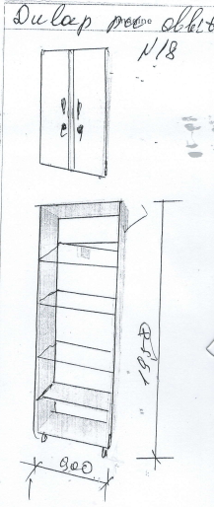
1.15 | Dulap (Nr.31) pu albituri cu lacat 2160x560x750mm | buc | 1.0 | Materiale utilizate:PAL, nelaminat: analog Egger  Carcasa PAL ABS22x05. Fasada-ABS22X2  Mobilierul este cu 2 despărțitură si 4 usi la fasadă, fasada cu sistem de închidere. Cu 4 polite PAL 18mm/ sistem de fixare din patru componente care oferă asamblare/desamblare multiplă. Mobilierul are picoare h-100mm, reglabile din metal cromat. Mîner din aluminiu. Balama cu inchidere lentă. Bara pu haine cromată. Verificarea dimensiunilor la fata locului pina a fi data in producere.  Cerințe obligatorii.  1) Mobilierul va fi confecționat din material de calitate superioară și durabilă, a cărora calitate este certificată. Furnitura cromata pentru mobilier să fie înzestrată cu mecanisme de închidere și amortizare, cu sistem de autoincendiere. Casetiera si ușile la dulapuri vor fi dotate cu lacăt.  2) Metal vopsit în cîmp electrostatic cu polimerizare. Picioarele cu protecție din metal plastic pentru nu a deteriora podeaua.  3) Culorile de coordonat cu Beneficiarul.  4) Numărul și compoziția mobilierului conform desenelor anexate.  5) Dimensiunile sunt specificate in caietul de sarcini, si se verifică de operatorul economic cîștigător la locul instalării.  6) Mobilierul confecționat se transportă la locul destinației si se instalează de către Operatorul economic cîștigator.  7) Operatorul economic, întocmește cu Beneficiarul graficul pentru transportarea si instalarea mobilierului.  8) Manopera se va efectua pe etape.  9) Termenul de garanție min. un an.  10) Mobilierul confecționat se instalează la locul destinat de către Operatorul economic cîștigător.  11) Mobilierul se camuflează cu baghete de PAL la încheieturile cu pereți și tavane (pe perimetru) de către Operatorul economic cîștigător.  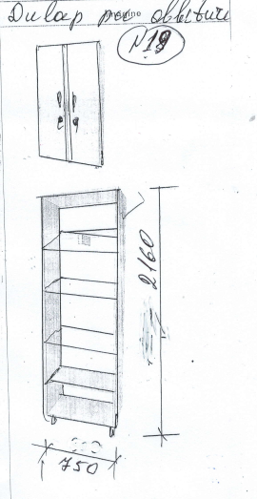
Mobilier Sectia nr,1
Et.4
1.16 | Bardură (Nr.16)cu polițe 700x400x1200mm | buc | 1.0 | Mobilierul este cu 2 despărțituri si citi 2 polite, fasada cu sistem de închidere.  Polite PAL 18mm/ sistem de fixare din patru componente care oferă asamblare/desamblare multiplă.  Mobilierul are patine cu rotile.  Balama cu inchidere lentă.  Verificarea dimensiunilor la fata locului pina a fi data in producere.  Cerințe obligatorii.  1) Mobilierul va fi confecționat din material de calitate superioară și durabilă, a cărora calitate este certificată. Furnitura cromata pentru mobilier să fie înzestrată cu mecanisme de închidere și amortizare, cu sistem de autoincendiere. Casetiera si ușile la dulapuri vor fi dotate cu lacăt.  2) Metal vopsit în cîmp electrostatic cu polimerizare. Picioarele cu protecție din metal plastic pentru nu a deteriora podeaua.  3) Culorile de coordonat cu Beneficiarul.  4) Numărul și compoziția mobilierului conform desenelor anexate.  5) Dimensiunile sunt specificate in caietul de sarcini, si se verifică de operatorul economic cîștigător la locul instalării.  6) Mobilierul confecționat se transportă la locul destinației si se instalează de către Operatorul economic cîștigator.  7) Operatorul economic, întocmește cu Beneficiarul graficul pentru transportarea si instalarea mobilierului.  8) Manopera se va efectua pe etape.  9) Termenul de garanție min. un an.  10) Mobilierul confecționat se instalează la locul destinat de către Operatorul economic cîștigător.  11) Mobilierul se camuflează cu baghete de PAL la încheieturile cu pereți și tavane (pe perimetru) de către Operatorul economic cîștigător.  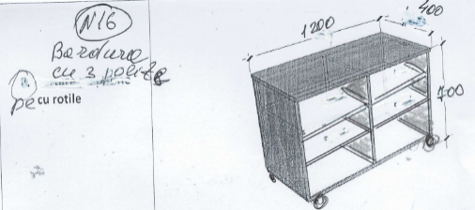
1.17 | Bardură (Nr.15) cu 3 sartare pe patine cu rotile 700x500x600mm | buc | 1.0 | Mobilierul este cu 3 saltare, fasada cu sistem de închidere.  Polite PAL 18mm/ sistem de fixare din patru componente care oferă asamblare/desamblare multiplă.  Mobilierul are patine cu rotile.  Mîner din aluminiu.  Balama cu inchidere lentă.  Verificarea dimensiunilor la fata locului pina a fi data in producere.  Cerințe obligatorii.  1) Mobilierul va fi confecționat din material de calitate superioară și durabilă, a cărora calitate este certificată. Furnitura cromata pentru mobilier să fie înzestrată cu mecanisme de închidere și amortizare, cu sistem de autoincendiere. Casetiera si ușile la dulapuri vor fi dotate cu lacăt.  2) Metal vopsit în cîmp electrostatic cu polimerizare. Picioarele cu protecție din metal plastic pentru nu a deteriora podeaua.  3) Culorile de coordonat cu Beneficiarul.  4) Numărul și compoziția mobilierului conform desenelor anexate.  5) Dimensiunile sunt specificate in caietul de sarcini, si se verifică de operatorul economic cîștigător la locul instalării.  6) Mobilierul confecționat se transportă la locul destinației si se instalează de către Operatorul economic cîștigator.  7) Operatorul economic, întocmește cu Beneficiarul graficul pentru transportarea si instalarea mobilierului.  8) Manopera se va efectua pe etape.  9) Termenul de garanție min. un an.  10) Mobilierul confecționat se instalează la locul destinat de către Operatorul economic cîștigător.  11) Mobilierul se camuflează cu baghete de PAL la încheieturile cu pereți și tavane (pe perimetru) de către Operatorul economic cîștigător.  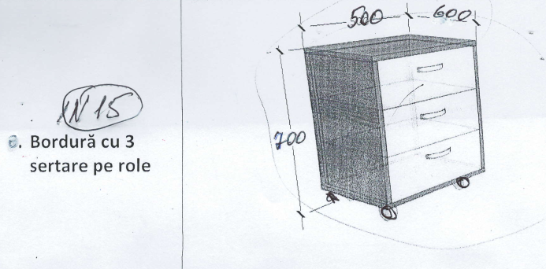
1.18 | Masă(Nr.21) de birou  blat1- 25mm,2100x2100mm  (blat 2 –  25mm, 500x600mm) | set | 1.0 | PAL, nelaminat: analog Egger.  Carcasa PAL ABS25x0.5. Țeavă de inox  Fasada-ABS25X2. Blat si suporturi-MDF+PAL 25mm, cu furnitură de culoare’’Polisander”,  Verificarea dimensiunilor la fata locului pina a fi data in producere.  Cerințe obligatorii.  1) Mobilierul va fi confecționat din material de calitate superioară și durabilă, a cărora calitate este certificată. Furnitura cromata pentru mobilier să fie înzestrată cu mecanisme de închidere și amortizare, cu sistem de autoincendiere. Casetiera si ușile la dulapuri vor fi dotate cu lacăt.  2) Metal vopsit în cîmp electrostatic cu polimerizare. Picioarele cu protecție din metal plastic pentru nu a deteriora podeaua.  3) Culorile de coordonat cu Beneficiarul.  4) Numărul și compoziția mobilierului conform desenelor anexate.  5) Dimensiunile sunt specificate in caietul de sarcini, si se verifică de operatorul economic cîștigător la locul instalării.  6) Mobilierul confecționat se transportă la locul destinației si se instalează de către Operatorul economic cîștigator.  7) Operatorul economic, întocmește cu Beneficiarul graficul pentru transportarea si instalarea mobilierului.  8) Manopera se va efectua pe etape.  9) Termenul de garanție min. un an.  10) Mobilierul confecționat se instalează la locul destinat de către Operatorul economic cîștigător.  11) Mobilierul se camuflează cu baghete de PAL la încheieturile cu pereți și tavane (pe perimetru) de către Operatorul economic cîștigător.  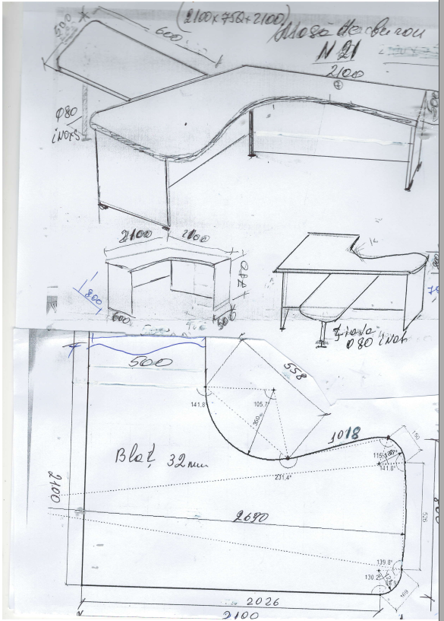
 | Mobilier. Laborator et.3
1.19 | Masă (Nr.15)pe cadru metalic cu 3 sartare pentru Laborator.  700x1200x790mm 6 buc  700x1400x790mm 1 buc  600x1200x790mm 31 buc  600x1200x890mm 2 buc  700x1200x860mm 3 buc | buc | 43.0 | Materiale utilizate:  PAL, nelaminat: analog Egger  Fasada-ABS25X2. Blat si suporturi-MDF+PAL 25mm, Rezistent la soluție reactive.  Mobilierul este cu 3 saltare, la fasada cu sistem de închidere. Profil metalic țeavă 60x40x3mm,  vopsit in conditii de atelier sau uzină. Verificarea dimensiunilor la fata locului pina a fi data in producere.  Cerințe obligatorii.  1) Mobilierul va fi confecționat din material de calitate superioară și durabilă, a cărora calitate este certificată. Furnitura cromata pentru mobilier să fie înzestrată cu mecanisme de închidere și amortizare, cu sistem de autoincendiere. Casetiera si ușile la dulapuri vor fi dotate cu lacăt.  2) Metal vopsit în cîmp electrostatic cu polimerizare. Picioarele cu protecție din metal plastic pentru nu a deteriora podeaua.  3) Culorile de coordonat cu Beneficiarul.  4) Numărul și compoziția mobilierului conform desenelor anexate.  5) Dimensiunile sunt specificate in caietul de sarcini, si se verifică de operatorul economic cîștigător la locul instalării.  6) Mobilierul confecționat se transportă la locul destinației si se instalează de către Operatorul economic cîștigator.  7) Operatorul economic, întocmește cu Beneficiarul graficul pentru transportarea si instalarea mobilierului.  8) Manopera se va efectua pe etape.  9) Termenul de garanție min. un an.  10) Mobilierul confecționat se instalează la locul destinat de către Operatorul economic cîștigător.  11) Mobilierul se camuflează cu baghete de PAL la încheieturile cu pereți și tavane (pe perimetru) de către Operatorul economic cîștigător.  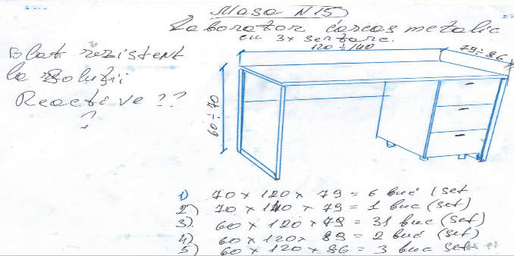
 | Mobilier. Despensar Cardiolojic et.2
1.20 | Masă (Nr.13)pe cadru metalic 1200x650x750mm | Buc | 5.0 | Materiale utilizate:  PAL, nelaminat: analog Egger  Carcasa PAL ABS22x0.5. Fasada-ABS22X2. Profil metalic țeavă  60x40x3mm, vopsit in conditii de atelier sau uzină. Verificarea dimensiunilor la fata locului pina a fi data in producere.  Cerințe obligatorii.  1) Mobilierul va fi confecționat din material de calitate superioară și durabilă, a cărora calitate este certificată. Furnitura cromata pentru mobilier să fie înzestrată cu mecanisme de închidere și amortizare, cu sistem de autoincendiere. Casetiera si ușile la dulapuri vor fi dotate cu lacăt.  2) Metal vopsit în cîmp electrostatic cu polimerizare. Picioarele cu protecție din metal plastic pentru nu a deteriora podeaua.  3) Culorile de coordonat cu Beneficiarul.  4) Numărul și compoziția mobilierului conform desenelor anexate.  5) Dimensiunile sunt specificate in caietul de sarcini, si se verifică de operatorul economic cîștigător la locul instalării.  6) Mobilierul confecționat se transportă la locul destinației si se instalează de către Operatorul economic cîștigator.  7) Operatorul economic, întocmește cu Beneficiarul graficul pentru transportarea si instalarea mobilierului.  8) Manopera se va efectua pe etape.  9) Termenul de garanție min. un an.  10) Mobilierul confecționat se instalează la locul destinat de către Operatorul economic cîștigător.  11) Mobilierul se camuflează cu baghete de PAL la încheieturile cu pereți și tavane (pe perimetru) de către Operatorul economic cîștigător.  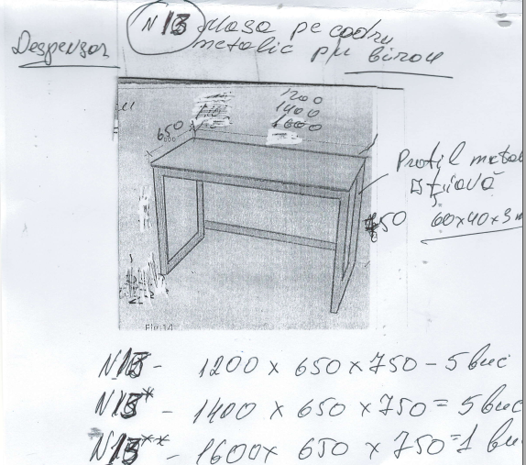
1.21 | Masă (Nr.13*)pe cadru metalic 1400x650x750mm | Buc | 5.0 | Materiale utilizate:  PAL, nelaminat: analogic, Egger  Carcasa PAL ABS22x0.5. Fasada-ABS22X2. Profil metalic țeavă  60x40x3mm, vopsit in conditii de atelier sau uzină. Verificarea dimensiunilor la fata locului pina a fi data in producere.  Cerințe obligatorii.  1) Mobilierul va fi confecționat din material de calitate superioară și durabilă, a cărora calitate este certificată. Furnitura cromata pentru mobilier să fie înzestrată cu mecanisme de închidere și amortizare, cu sistem de autoincendiere. Casetiera si ușile la dulapuri vor fi dotate cu lacăt.  2) Metal vopsit în cîmp electrostatic cu polimerizare. Picioarele cu protecție din metal plastic pentru nu a deteriora podeaua.  3) Culorile de coordonat cu Beneficiarul.  4) Numărul și compoziția mobilierului conform desenelor anexate.  5) Dimensiunile sunt specificate in caietul de sarcini, si se verifică de operatorul economic cîștigător la locul instalării.  6) Mobilierul confecționat se transportă la locul destinației si se instalează de către Operatorul economic cîștigator.  7) Operatorul economic, întocmește cu Beneficiarul graficul pentru transportarea si instalarea mobilierului.  8) Manopera se va efectua pe etape.  9) Termenul de garanție min. un an.  10) Mobilierul confecționat se instalează la locul destinat de către Operatorul economic cîștigător.  11) Mobilierul se camuflează cu baghete de PAL la încheieturile cu pereți și tavane (pe perimetru) de către Operatorul economic cîștigător.
1.22 | Masă (Nr.13**)pe cadru metalic 1600x650x750mm | Buc | 1.0 | Materiale utilizate:  PAL, nelaminat: analog Egger  Carcasa PAL ABS22x0.5. Fasada-ABS22X2. Profil metalic țeavă  60x40x3mm, vopsit in conditii de atelier sau uzină. Verificarea dimensiunilor la fata locului pina a fi data in producere  Cerințe obligatorii.  1) Mobilierul va fi confecționat din material de calitate superioară și durabilă, a cărora calitate este certificată. Furnitura cromata pentru mobilier să fie înzestrată cu mecanisme de închidere și amortizare, cu sistem de autoincendiere. Casetiera si ușile la dulapuri vor fi dotate cu lacăt.  2) Metal vopsit în cîmp electrostatic cu polimerizare. Picioarele cu protecție din metal plastic pentru nu a deteriora podeaua.  3) Culorile de coordonat cu Beneficiarul.  4) Numărul și compoziția mobilierului conform desenelor anexate.  5) Dimensiunile sunt specificate in caietul de sarcini, si se verifică de operatorul economic cîștigător la locul instalării.  6) Mobilierul confecționat se transportă la locul destinației si se instalează de către Operatorul economic cîștigator.  7) Operatorul economic, întocmește cu Beneficiarul graficul pentru transportarea si instalarea mobilierului.  8) Manopera se va efectua pe etape.  9) Termenul de garanție min. un an.  10) Mobilierul confecționat se instalează la locul destinat de către Operatorul economic cîștigător.  11) Mobilierul se camuflează cu baghete de PAL la încheieturile cu pereți și tavane (pe perimetru) de către Operatorul economic cîștigător.
1.23 | Sertare (Nr.7)pe patine cu rotile  600x540x1200mm | Buc | 7.0 | Mobilierul este cu 3 saltare si 2 usi la fasada cu sistem de închidere.  Polite PAL 18mm/ sistem de fixare din patru componente care oferă asamblare/desamblare multiplă.  Mobilierul are patine cu rotile. Mîner din aluminiu.  Balama cu inchidere lentă.  Verificarea dimensiunilor la fata locului pina a fi data in producere  Cerințe obligatorii.  1) Mobilierul va fi confecționat din material de calitate superioară și durabilă, a cărora calitate este certificată. Furnitura cromata pentru mobilier să fie înzestrată cu mecanisme de închidere și amortizare, cu sistem de autoincendiere. Casetiera si ușile la dulapuri vor fi dotate cu lacăt.  2) Metal vopsit în cîmp electrostatic cu polimerizare. Picioarele cu protecție din metal plastic pentru nu a deteriora podeaua.  3) Culorile de coordonat cu Beneficiarul.  4) Numărul și compoziția mobilierului conform desenelor anexate.  5) Dimensiunile sunt specificate in caietul de sarcini, si se verifică de operatorul economic cîștigător la locul instalării.  6) Mobilierul confecționat se transportă la locul destinației si se instalează de către Operatorul economic cîștigator.  7) Operatorul economic, întocmește cu Beneficiarul graficul pentru transportarea si instalarea mobilierului.  8) Manopera se va efectua pe etape.  9) Termenul de garanție min. un an.  10) Mobilierul confecționat se instalează la locul destinat de către Operatorul economic cîștigător.  11) Mobilierul se camuflează cu baghete de PAL la încheieturile cu pereți și tavane (pe perimetru) de către Operatorul economic cîștigător.  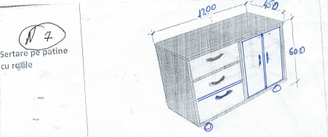
1.24 | Bardură (Nr.14)cu 3 sartare pe patine cu rotile 600x470x500mm | buc | 11.0 | Mobilierul este cu 3 saltare, fasada cu sistem de închidere.  Polite PAL 18mm/ sistem de fixare din patru componente care oferă asamblare/desamblare multiplă. Mobilierul are patine cu rotile.  Mîner din aluminiu. Balama cu inchidere lentă.  Verificarea dimensiunilor la fata locului pina a fi data in producere  Cerințe obligatorii.  1) Mobilierul va fi confecționat din material de calitate superioară și durabilă, a cărora calitate este certificată. Furnitura cromata pentru mobilier să fie înzestrată cu mecanisme de închidere și amortizare, cu sistem de autoincendiere. Casetiera si ușile la dulapuri vor fi dotate cu lacăt.  2) Metal vopsit în cîmp electrostatic cu polimerizare. Picioarele cu protecție din metal plastic pentru nu a deteriora podeaua.  3) Culorile de coordonat cu Beneficiarul.  4) Numărul și compoziția mobilierului conform desenelor anexate.  5) Dimensiunile sunt specificate in caietul de sarcini, si se verifică de operatorul economic cîștigător la locul instalării.  6) Mobilierul confecționat se transportă la locul destinației si se instalează de către Operatorul economic cîștigator.  7) Operatorul economic, întocmește cu Beneficiarul graficul pentru transportarea si instalarea mobilierului.  8) Manopera se va efectua pe etape.  9) Termenul de garanție min. un an.  10) Mobilierul confecționat se instalează la locul destinat de către Operatorul economic cîștigător.  11) Mobilierul se camuflează cu baghete de PAL la încheieturile cu pereți și tavane (pe perimetru) de către Operatorul economic cîștigător.  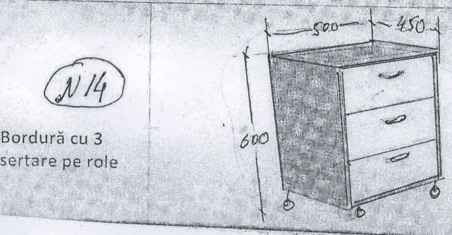
1.25 | Dulap (Nr.3)pentru lucrurile personale si haine.  2160x580x1450mm | Buc | 2.0 | Materiale utilizate:  PAL, nelaminat; analog Egger.  Carcasa PAL ABS22x0.5.  Fasada-ABS22X2  Mobilierul este cu 2 despărțituri ( 1- secțiune despărțit pu haine cu 2 usi PAL. Bara pu haine cromată cu 2 polite PAL 18mm) si a doua sectiune 2 uși la fasadă ( 1-din PAL,si a doua din sticla 4mm netresparentă pe carcasa de aluminiu .  Fasada cu sistem de închidere. Cu polite PAL 18mm/ sistem de fixare din patru componente care oferă asamblare/desamblare.  Fasada cu sistem de închidere.  Mobilierul are picoare h-100mm, reglabile din metal cromat.  Mîner din aluminiu.  Balama cu inchidere lentă.  Verificarea dimensiunilor la fata locului pina a fi data in producere.  Cerințe obligatorii.  1) Mobilierul va fi confecționat din material de calitate superioară și durabilă, a cărora calitate este certificată. Furnitura cromata pentru mobilier să fie înzestrată cu mecanisme de închidere și amortizare, cu sistem de autoincendiere. Casetiera si ușile la dulapuri vor fi dotate cu lacăt.  2) Metal vopsit în cîmp electrostatic cu polimerizare. Picioarele cu protecție din metal plastic pentru nu a deteriora podeaua.  3) Culorile de coordonat cu Beneficiarul.  4) Numărul și compoziția mobilierului conform desenelor anexate.  5) Dimensiunile sunt specificate in caietul de sarcini, si se verifică de operatorul economic cîștigător la locul instalării.  6) Mobilierul confecționat se transportă la locul destinației si se instalează de către Operatorul economic cîștigator.  7) Operatorul economic, întocmește cu Beneficiarul graficul pentru transportarea si instalarea mobilierului.  8) Manopera se va efectua pe etape.  9) Termenul de garanție min. un an.  10) Mobilierul confecționat se instalează la locul destinat de către Operatorul economic cîștigător.  11) Mobilierul se camuflează cu baghete de PAL la încheieturile cu pereți și tavane (pe perimetru) de către Operatorul economic cîștigător.  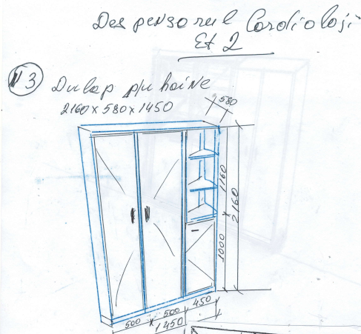
1.26 | Dulap (Nr.7)pentru lucruri personale si haine.  2160x580/420x2250mm | Buc | 2.0 | Materiale utilizate:  PAL, nelaminat; analog Egger.  Carcasa PAL ABS22x0.5.  Fasada-ABS22X2  Mobilierul este cu 4 despărțituri (1 - secțiune despărțit pu haine cu 2 usi PAL. Bara cromată pu haine si a 2 - 3 uși la fasadă de 4mm sticlă netransparentă pe carcasa de aluminiu , 2 sartare si 3 usi PAL  Fasada cu sistem de închidere. Cu polite PAL 18mm/ sistem de fixare din patru componente care oferă asamblare/desamblare  Fasada cu sistem de închidere.  Mobilierul are picoare h-100mm, reglabile din metal cromat.  Mîner din aluminiu.  Balama cu inchidere lentă. .  Verificarea dimensiunilor la fata locului pina a fi data in producere.  Cerințe obligatorii.  1) Mobilierul va fi confecționat din material de calitate superioară și durabilă, a cărora calitate este certificată. Furnitura cromata pentru mobilier să fie înzestrată cu mecanisme de închidere și amortizare, cu sistem de autoincendiere. Casetiera si ușile la dulapuri vor fi dotate cu lacăt.  2) Metal vopsit în cîmp electrostatic cu polimerizare. Picioarele cu protecție din metal plastic pentru nu a deteriora podeaua.  3) Culorile de coordonat cu Beneficiarul.  4) Numărul și compoziția mobilierului conform desenelor anexate.  5) Dimensiunile sunt specificate in caietul de sarcini, si se verifică de operatorul economic cîștigător la locul instalării.  6) Mobilierul confecționat se transportă la locul destinației si se instalează de către Operatorul economic cîștigator.  7) Operatorul economic, întocmește cu Beneficiarul graficul pentru transportarea si instalarea mobilierului.  8) Manopera se va efectua pe etape.  9) Termenul de garanție min. un an.  10) Mobilierul confecționat se instalează la locul destinat de către Operatorul economic cîștigător.  11) Mobilierul se camuflează cu baghete de PAL la încheieturile cu pereți și tavane (pe perimetru) de către Operatorul economic cîștigător.  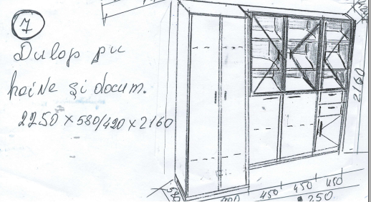
1.27 | Dulap (Nr.8)pentru lucrurile personale si haine.  2160x420x1500mm | Buc | 2.0 | Materiale utilizate:  PAL, nelaminat; analog Egger.  CarcasaPAL ABS22x0.5.  Fasada-ABS22X2  Mobilierul este cu 3 despărțituri (una secțiune despărțit pu haine cu 2 usi PAL fixator cromat pu haine) si a doua 2 sectiuni -2uși la fasadă din sticla de 4mm netransparentă pe carcasa de aluminiu , 2 sartare si 2 usi PAL  Fasada cu sistem de închidere. Cu polite PAL 18mm/ sistem de fixare din patru componente care oferă asamblare/desamblare  Fasada cu sistem de închidere.  Mobilierul are picoare h-100mm, reglabile din metal cromat.  Mîner din aluminiu.  Balama cu inchidere lentă.  Verificarea dimensiunilor la fata locului pina a fi data in producere.  Cerințe obligatorii.  1) Mobilierul va fi confecționat din material de calitate superioară și durabilă, a cărora calitate este certificată. Furnitura cromata pentru mobilier să fie înzestrată cu mecanisme de închidere și amortizare, cu sistem de autoincendiere. Casetiera si ușile la dulapuri vor fi dotate cu lacăt.  2) Metal vopsit în cîmp electrostatic cu polimerizare. Picioarele cu protecție din metal plastic pentru nu a deteriora podeaua.  3) Culorile de coordonat cu Beneficiarul.  4) Numărul și compoziția mobilierului conform desenelor anexate.  5) Dimensiunile sunt specificate in caietul de sarcini, si se verifică de operatorul economic cîștigător la locul instalării.  6) Mobilierul confecționat se transportă la locul destinației si se instalează de către Operatorul economic cîștigator.  7) Operatorul economic, întocmește cu Beneficiarul graficul pentru transportarea si instalarea mobilierului.  8) Manopera se va efectua pe etape.  9) Termenul de garanție min. un an.  10) Mobilierul confecționat se instalează la locul destinat de către Operatorul economic cîștigător.  11) Mobilierul se camuflează cu baghete de PAL la încheieturile cu pereți și tavane (pe perimetru) de către Operatorul economic cîștigător.  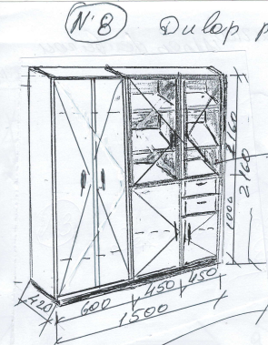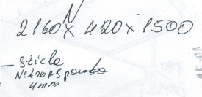
1.28 | Dulap (Nr.9)pentru lucrurile personale si haine.  2160x420x1500mm | Buc | 2.0 | Materiale utilizate:  PAL, nelaminat; analog Egger.  Carcasa PAL ABS22x0.5.  Fasada-ABS22X2  Mobilierul este cu 3 despărțituri (1 secțiune despărțit pu haine cu 2 usi PAL fixator cromat pu haine) si a 2 sectiuni -2 uși la fasadă din sticlă de 4mm netransparentă pe carcasa de aluminiu si 2 usi PAL  Fasada cu sistem de închidere. Cu polite PAL 18mm/ sistem de fixare din patru componente care oferă asamblare/desamblare  Fasada cu sistem de închidere.  Mobilierul are picoare h-100mm,reglabile din metal cromat.  Mîner din aluminiu.  Balama cu inchidere lentă. .  Verificarea dimensiunilor la fata locului pina a fi data in producere.  Cerințe obligatorii.  1) Mobilierul va fi confecționat din material de calitate superioară și durabilă, a cărora calitate este certificată. Furnitura cromata pentru mobilier să fie înzestrată cu mecanisme de închidere și amortizare, cu sistem de autoincendiere. Casetiera si ușile la dulapuri vor fi dotate cu lacăt.  2) Metal vopsit în cîmp electrostatic cu polimerizare. Picioarele cu protecție din metal plastic pentru nu a deteriora podeaua.  3) Culorile de coordonat cu Beneficiarul.  4) Numărul și compoziția mobilierului conform desenelor anexate.  5) Dimensiunile sunt specificate in caietul de sarcini, si se verifică de operatorul economic cîștigător la locul instalării.  6) Mobilierul confecționat se transportă la locul destinației si se instalează de către Operatorul economic cîștigator.  7) Operatorul economic, întocmește cu Beneficiarul graficul pentru transportarea si instalarea mobilierului.  8) Manopera se va efectua pe etape.  9) Termenul de garanție min. un an.  10) Mobilierul confecționat se instalează la locul destinat de către Operatorul economic cîștigător.  11) Mobilierul se camuflează cu baghete de PAL la încheieturile cu pereți și tavane (pe perimetru) de către Operatorul economic cîștigător.  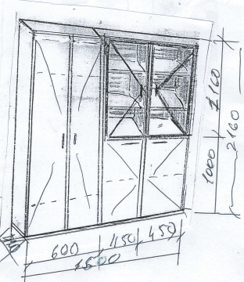
1.29 | Baghete la lambriuri din PAL 15mm la pereti 150x15x1000mm | m | 20.0 | Materiale utilizate: PAL, nelaminat: analog Egger  Carcasa PAL ABS15x05. Fasada-ABS15X2  Mobilierul - lambriu PAL 15mm/ sistem de fixare din patru componente care oferă asamblare/desamblar. Verificarea dimensiunilor la fata locului pina a fi data in producere.  Cerințe obligatorii.  1) Mobilierul va fi confecționat din material de calitate superioară și durabilă, a cărora calitate este certificată. Furnitura cromata pentru mobilier să fie înzestrată cu mecanisme de închidere și amortizare, cu sistem de autoincendiere. Casetiera si ușile la dulapuri vor fi dotate cu lacăt.  2) Metal vopsit în cîmp electrostatic cu polimerizare. Picioarele cu protecție din metal plastic pentru nu a deteriora podeaua.  3) Culorile de coordonat cu Beneficiarul.  4) Numărul și compoziția mobilierului conform desenelor anexate.  5) Dimensiunile sunt specificate in caietul de sarcini, si se verifică de operatorul economic cîștigător la locul instalării.  6) Mobilierul confecționat se transportă la locul destinației si se instalează de către Operatorul economic cîștigator.  7) Operatorul economic, întocmește cu Beneficiarul graficul pentru transportarea si instalarea mobilierului.  8) Manopera se va efectua pe etape.  9) Termenul de garanție min. un an.  10) Mobilierul confecționat se instalează la locul destinat de către Operatorul economic cîștigător.  11) Mobilierul se camuflează cu baghete de PAL la încheieturile cu pereți și tavane (pe perimetru) de către Operatorul economic cîștigător.
Mobilier
UPU Etajul 1
1.30 | Dulap(Nr.17) p/u haine 2100x600x2400mm | buc | 2.0 | Materiale utilizate:  PAL, nelaminat; analog Egger.  Carcasa PAL ABS22x0.5.  Fasada-ABS22X2  Mobilierul este cu 6 sectiuni despărțit in 2 piese si 6 uși la fasadă cu lacăt.  Fasada cu sistem de închidere.  Polite PAL 18mm/ sistem de fixare din patru componente care oferă asamblare/desamblare multiplă.  Mobilierul are picoare h-100mm,reglabile din metal cromat.  Mîner din aluminiu.  Balama cu inchidere lentă.  Bara pu haine metal cromat.  Verificarea dimensiunilor la fata locului pina a fi data in producere.  Cerințe obligatorii.  1) Mobilierul va fi confecționat din material de calitate superioară și durabilă, a cărora calitate este certificată. Furnitura cromata pentru mobilier să fie înzestrată cu mecanisme de închidere și amortizare, cu sistem de autoincendiere. Casetiera si ușile la dulapuri vor fi dotate cu lacăt.  2) Metal vopsit în cîmp electrostatic cu polimerizare. Picioarele cu protecție din metal plastic pentru nu a deteriora podeaua.  3) Culorile de coordonat cu Beneficiarul.  4) Numărul și compoziția mobilierului conform desenelor anexate.  5) Dimensiunile sunt specificate in caietul de sarcini, si se verifică de operatorul economic cîștigător la locul instalării.  6) Mobilierul confecționat se transportă la locul destinației si se instalează de către Operatorul economic cîștigator.  7) Operatorul economic, întocmește cu Beneficiarul graficul pentru transportarea si instalarea mobilierului.  8) Manopera se va efectua pe etape.  9) Termenul de garanție min. un an.  10) Mobilierul confecționat se instalează la locul destinat de către Operatorul economic cîștigător.  11) Mobilierul se camuflează cu baghete de PAL la încheieturile cu pereți și tavane (pe perimetru) de către Operatorul economic cîștigător.  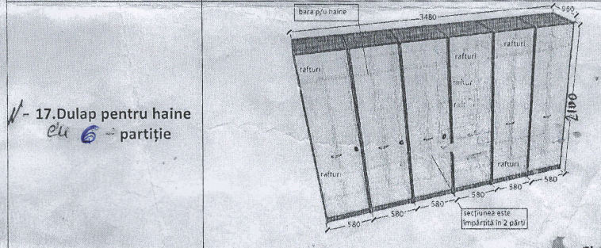
 | Suma Totală |  |  | 259 000,00
- În cazul procedurilor de preselecție se indică numărul minim al candidaţilor şi, dacă este cazul, numărul maxim al acestora.________________________________
- În cazul în care contractul este împărțit pe loturi un operator economic poate depune oferta (se va selecta):
- Pentru un singur lot;
- Pentru mai multe loturi;
- Pentru toate loturile;
- Alte limitări privind numărul de loturi care pot fi atribuite aceluiași ofertant________________

- Admiterea sau interzicerea ofertelor alternative: _ nu se admite _________________________
(indicați se admite sau nu se admite)
- Termenii și condițiile de livrare/prestare solicitați: _________30 zile de la solicitare ______
- Termenul de valabilitate a contractului:__31.12.2022 ________________________________
- Contract de achiziție rezervat atelierelor protejate sau că acesta poate fi executat numai în cadrul unor programe de angajare protejată (după caz): __Nu_________________________
(indicați da sau nu)
- Prestarea serviciului este rezervată unei anumite profesii în temeiul unor legi sau al unor acte administrative (după caz): ___________ nu se admite _________________________________
(se menționează respectivele acte cu putere de lege și acte administrative)
- Scurta descriere a criteriilor privind eligibilitatea operatorilor economici care pot determina eliminarea acestora și a criteriilor de selecție/de preselecție; nivelul minim (nivelurile minime) al (ale) cerințelor eventual impuse; se menționează informațiile solicitate (DUAE, documentație):
Nr. d/o | Descrierea criteriului/cerinței | Mod de demonstrare a îndeplinirii criteriului/cerinței: | Nivelul minim/  Obligativitatea
1 | DUAE | Complectat si semnat electronic | Obligator
2 | Specificații tehnice | Conform anexei nr.22 la Documentafia standard nr.115 din l5" 09.2021, semnat electronic | Obligator
3 | Specificații de preț | Conform anexei nr.23 la Documentafia standard nr.115 din "15" 09.2021, semnat electronic | Obligator
4 | Garanția pentru ofertă 1% | Oferta va fi insoțită, de o Garanție pentru ofertă (emisa de o bancă comercială), conform Anexei nr. 9 la Documentația standard nr. 1 1 5 din " 15" 09. 2021 .  Garantie bancară 1 % (se prezintă în original la sediul autorității contractante, pâna la deschiderea procedurii, pentru garanțiile emise de bănci ce solicită originalul la executarea acesteia, agentul economic trebuie să concretizeze daca banca execută garanția în baza copiei anexată la sistem) sau transfer pe contul autorității contractante (cu încărcarea confirmării dispoziției de plata in sistem) | Obligator
5 | Declaralie privind valabilitatea ofertei | Conform anexei nr. 8 la Documentafia standard nr.1 l5 din 15" 09, 2021, Confirmată prin semntura electronică | Obligator
6 | Cerere de participare | Anexa nr.7 la Documentalia standard nr.115 din "15" 09. 2021, confirmată prin semnătura electronică | Obligator
7 | Certificat privind atribuirea contului bancar | Semnat electronic, anexat la sistem | Obligator
8 | Certificat privind lipsa sau existenţa restanţelor faţă de bugetul public naţional | Eliberat de Serviciul Fiscal de Stat (valabilitatea certificatului - conform cerinţelor Serviciului Fiscal de Stat al Republicii Moldova), valabil la data deschiderii ofertelor – copie – confirmată prin aplicarea prin aplicarea semnăturii Electronice a participantului. | Obligator
9 | Certificat / Decizie/ Extras de înregistrare | Emis de Agenţia Servicii Publice, confirmat prin aplicarea semnăturii electronice; | Obligator
10 | Alte documente ce vin să confirme informțiile din DUAE și ofertă | La solicitare timp de 1 zile | Obligator
- Garanția pentru ofertă, după caz , cuantumul_1%
- Garanția de bună execuție a contractului, după caz, cuantumul__5%__.
Beneficiarul plăţii: IMSP ”INSTITUTUL DE CARDIOLOGIE”
Codul fiscal:1003600150613
Denumirea Băncii: BC ”MOLDINCONBANK” S.A. FIL 8 CHISINAU
Contul de decontare: MD98ML000000002251902161
Cu următoarea notă: Garanția de bună execuție în cunatum de 5% la procedura de achiziție publică nr. _____din ______.
Sau
Garanție Bancară conform Anexa nr. 10 din Documentația standard aprobată prin Ordinul Ministerului Finanțelor nr. 115 din 15.09.2021, în original atașată la contract.

- Motivul recurgerii la procedura accelerată (în cazul licitației deschise, restrânse și a procedurii negociate), după caz __ nu se aplică ______________________________________
- Tehnici și instrumente specifice de atribuire (dacă este cazul specificați dacă se va utiliza acordul-cadru, sistemul dinamic de achiziție sau licitația electronică):_ nu se aplică _____
- Condiții speciale de care depinde îndeplinirea contractului (indicați după caz): ____ nu se aplică ________________________________________________________________________
- Ofertele se prezintă în valuta_MD _________________________________________________
- Criteriul de evaluare aplicat pentru atribuirea contractului: _ cel mai mic preț și corespunderea cu cerințele de calificare__________________
- Factorii de evaluare a ofertei celei mai avantajoase din punct de vedere economic, precum și ponderile lor: 1%
Nr. d/o | Denumirea factorului de evaluare | Ponderea%
- Termenul limită de depunere/deschidere a ofertelor:
- conform SIA RSAP /până la: Informația o găsiți în SIA RSAP _____________________
- pe: Informația o găsiți în SIA RSAP ___________________________________________
- Adresa la care trebuie transmise ofertele sau cererile de participare:
Ofertele sau cererile de participare vor fi depuse electronic prin intermediul SIA RSAP
- Termenul de valabilitate a ofertelor: __60 zile ______________________________________
- Locul deschiderii ofertelor: _________________SIA RSAP ____________________________
(SIA RSAP sau adresa deschiderii)
Ofertele întârziate vor fi respinse.
- Persoanele autorizate să asiste la deschiderea ofertelor:
Ofertanții sau reprezentanții acestora au dreptul să participe la deschiderea ofertelor, cu excepția cazului cînd ofertele au fost depuse prin SIA RSAP.
- Limba sau limbile în care trebuie redactate ofertele sau cererile de participare: ____ Limba română ____________________________________________________________
- Respectivul contract se referă la un proiect și/sau program finanțat din fonduri ale Uniunii Europene: __Nu________________________________________________________________
(se specifică denumirea proiectului și/sau programului)
- Denumirea și adresa organismului competent de soluționare a contestațiilor:
Agenția Națională pentru Soluționarea Contestațiilor
Adresa: mun. Chișinău, bd. Ștefan cel Mare și Sfânt nr.124 (et.4), MD 2001;
Tel/Fax/email:022-820 652, 022 820-651, contestatii@ansc.md
- Data (datele) și referința (referințele) publicărilor anterioare în Jurnalul Oficial al Uniunii Europene privind contractul (contractele) la care se referă anunțul respectiv (dacă este cazul): __Nu_____
- În cazul achizițiilor periodice, calendarul estimat pentru publicarea anunțurilor viitoare:________________________________________________________________________
- Data publicării anunțului de intenție sau, după caz, precizarea că nu a fost publicat un astfel de anunţ:_ nu a fost publicat un anunț de intenție ___________________________
- Data transmiterii spre publicare a anunțului de participare:____________________________
- În cadrul procedurii de achiziție publică se va utiliza/accepta:
Denumirea instrumentului electronic | Se va utiliza/accepta sau nu
Depunerea electronică a ofertelor sau a cererilor de participare | Da
Sistemul de comenzi electronice | Da
Facturarea electronică | Da
Plățile electronice | Da
- Contractul intră sub incidența Acordului privind achizițiile guvernamentale al Organizației Mondiale a Comerțului (numai în cazul anunțurilor transmise spre publicare în Jurnalul Oficial al Uniunii Europene): _______ Nu _________________________________(se specifică da sau nu)
- Alte informații relevante: _________Nu_____________________________________

Conducătorul grupului de lucru: ______________________________ .

